



جزوه درسي
خلاصه کتابِ
مقدمه ای بر تاریخ مغرب اسلامی
(منبع واحد درسی تاریخ مغرب و آندلس)

(دوره کارشناسي)
گروه تاريخ اسلام
گرد آورنده:
سید محمّد دانش
مدرسه:
مجتمع آموزش عالي امام خميني (ره)
مجامع الطلاب
منبع جزوات و نمونه سؤالات حوزوی

فهرست مطالب

فهرست مطالب 3
تاریخ اسلام در مغرب 5
مقدمات بحث 6
دوره های تاریخی 6
1. وضعیت شمال افریقا قبل از ورود اسلام 6
2. مغرب در عصر خلفاء وامویان (مراحل شش گانه فتح مغرب توسط مسلمانان) 7
3. مغرب در آغاز عصر عباسی 9
✓ ورود خوارج به مغرب میانه و مغرب دور 9
✓ حضور خاندانهای عربی بویژه یمنی ها 9
✓ قیام های خوارج در منطقه مغرب 9
✓ ظهور حکومت های خاندانی و محلی مستقل 9
4. خوارج صُفریه و دولت بنومدرار 10
5. خوارج اباضیه و دولت بنورستم 11
6. ادریسیان (درخشش شیعه در شمال افریقا) 11
7. دولت بنواغلب 13
8. فاطمیان 14
9. آل زیری و بنوحمّاد 14
10. مرابطین در مغرب اسلامی 15
11. موحدون 16
12. جانشینان موحدون 17
تاریخ اسلام در اندلس 18
وضعیت اندلس پیش از ورود اسلام 18
زمینه های ورود اسلام به اندلس 19
اقدامات مسلمانان برای فتح اندلس 19
تأسیس و سقوط حکومت والیان 19
حوادث دوران حکومت والیان 19
وضعیت جامعه اندلس پس از ورود به اسلام 20
بافت جمعیتی اندلس پس از ورود به اسلام 20
تأسیس و سقوط امویان اندلس 21
بافت جمعیتی اندلس را در دوران امویان 21
اقدامات عبدالرحمن بن معاویه 21
عصر امویان از لحاظ تمدن و فرهنگ 22
حکومت اموی اندلس چگونه سرنگون شد؟ 22
وِیژگی های عصر ملوک الطوایفی 22

تاریخ اسلام در مغرب
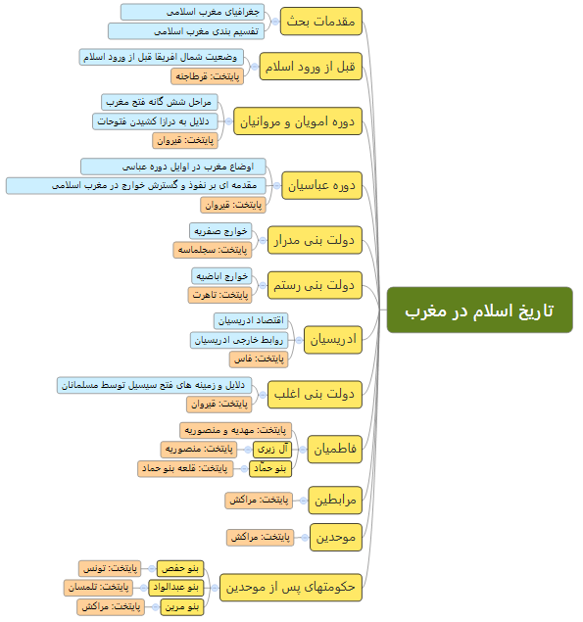

مقدمات بحث
- جغرافیای مغرب اسلامی
مغرب اسلامی یا عربی، سرزمین وسیعی از غرب مصر تا اقیانوس اطلس و شامل کشورهای مراکش، لیبی، تونس، الجزایر و موریتانی (جهت حفظ از کلمه «ملتام» استفاده کنید.) می باشد.
- تقسیم بندی مغرب اسلامی
در دوران اسلامی این منطقه را به سه بخش مغرب ادنی، مغرب اوسط و مغرب اقصی تقسیم کرده اند که به ترتیب تا حدود زیادی بر افریقیه، الجزایر کنونی و مراکش کنونی منطبق بوده است.

دوره های تاریخی
تاریخ مغرب اسلامی را می توان به 12 دوره تقسیم کرد که از دوره قبل از اسلام و فتح مغرب (که با عصر اموی و مروانی همزمان بود) شروع شده و به دوره ی مغرب در عصر عباسی، ورود خوارج، بنورستم ،ادریسیان، فاطمیان و مرابطین و سپس موحدین و دوره پس از موحدین یعنی حکومتهای محلی ختم می شود.

وضعیت شمال افریقا قبل از ورود اسلام
- شمال افریقا تحت سلطه امپراتوری روم شرقی بود
- ادیان موجود در شمال افریقا قبل از ورود اسلام عبارت بود از فرقه های مسیحی دوناتیسم و آریانیسم ، دین یهودیت و برخی ادیان بومی
- اقتصاد شمال افریقا بر مبنای کشاورزی و در برخی مناطق تجارت محور بود
- دولت روم مالیات های سنگینی را بر مردم شمال افریقا وضع کرده بود که نارضایتی شدیدی را در پی داشت.
- کمی قبل از ورود اسلام اسقف گریگریوس در مناطق شمال افریقا ادعای استقلال کرد که علت اصلی آن اختلافات مذهبی و نیز دوری این منطقه از پایتخت روم شرقی بود.
- جنگ های طولانی بعلاوه اختلافات درونی در امپراتوری روم شرقی و نیز شورش های متعدد قبایل اسلاو و لمباردی نهایتا به ضعف این امپراتوری منجر شد.

مغرب در عصر خلفاء وامویان (مراحل شش گانه فتح مغرب توسط مسلمانان)
این دوره شامل شش مرحله فتوحات مسلمانان در منطقه شمال افریقا و سپس ورود به اندلس می باشد.
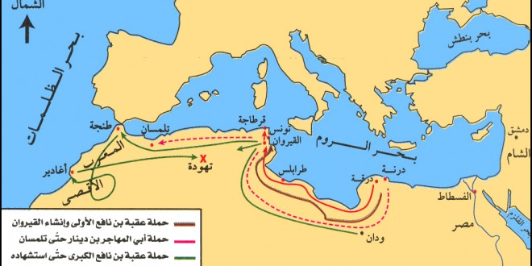
مرحله اول) عمروعاص که در دوران خلیفه دوم مسؤولیت فتوحات مصر را بر عهده داشت متوجه شمال افریقا شد و با استفاده از اوضاع آشفته آن منطقه در سال 522 ه ق به شمال افریقا لشکر کشید و تا شهر برقه واقع در لیبی امروزی را تصرف کرد. پس از مدت کوتاهی با تجدید قوا تا طرابلس پایتخت لیبی را نیز فتح نمود اما پس از آن خلیفه دوم با ادامه فتوحات مخالفت کرد.
مرحله دوم) این مرحله با مرگ خلیفه دوم و شروع خلافت عثمان آغاز شد. وی عبدالله بن سعد را مسئول ادامه فتوحات شمال افریقا نمود. عبدالله که برادر عثمان محسوب می شد و طرفدار سرسخت او بود اعتماد کامل خلیفه را با خود داشت لذا توانست در جنگی خونین اسقف گریگوریوس را به قتل رسانده و با کارتاژی ها قرارداد صلح منعقد نماید. نام این جنگ خونین که بزرگترین جنگ مسلمانان در شمال افریقا بود غزوة العبادله نهاده شد و وجه تسمیه آن وجود پنج عبدالله یعنی عبدالله بن سعد، عبدالله بن عمروعاص، عبدالله بن عمر،عبدالله بن زبیر و عبدالله بن ابوبکر بود. پس از این جنگ پایتخت شمال افریقا تا مدت ها در دست رومی ها بود.
مرحله سوم) این مرحله از فتوحات با فاصله ی زیادی از مرحله قبل آغاز شد. قتل عثمان و شورش داخلی مسلمانان و سپس به خلافت رسیدن علی بن ابی طالب علیه الصلاة و السلام و پس از آن جنگ های داخلی جمل، صفین و نهروان تا سال 41 باعث جلوگیری از ادامه فتوحات شمال افریقا شد. با به شهادت رسیدن امام علی علیه السلام و صلح امام حسن علیه السلام با معاویه بن ابی سفیان و آغاز خلافت او معاویه بن خدیج تا سال 48 فرمانده نظامی مغرب شد. او توانست در دوران خود تونس و لیبی را فتح نماید.
مرحله چهارم) از سال 50 تا 55 شخصی به نام عقبة بن نافع فرمانده شمال افریقا شد و سیاست های منحصربفردی را در این منطقه پی گرفت. او علاوه بر ادامه فتوحات بخاطر مسلمان نشدن بربرها تصمیم گرفت شهر قیروان را تأسیس کند و آن را مرکز تجمع مسلمین و علماء در شمال افریقا قرار دهد. با عزل عقبة بن نافع در سال 55 و جانشینی ابوالمهاجر آغاز شد. ابوالمهاجر توانست در سال 59 قرطاجنه پایتخت رومی ها در شمال افریقا را محاصره کند.
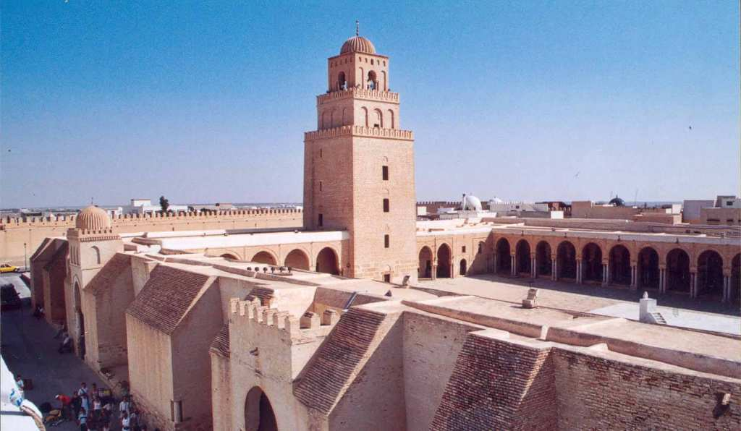 شهر قیروان در تونس
مرحله پنجم) در این مرحله شورش بربرها به رهبری کسیله شکل گرفت و شهر قیروان توسط آنان تصرف شد و تا 69 تحت تصرف باقی ماند. بعد از این با مرگ معاویه شورش های داخلی مسلمانان باعث توقف دوباره فتوحات شد.
بعد از معاویه و انتقال قدرت از سفیانی ها به مروانی ها، عبدالملک توانست قدرت را در دست گیرد. در زمان او شخصی به نام زهیر بن قیس شورش کسیله را در هم شکست ولی خودش چندان عمر نکرد. پس از او نیز حسان بن نعمان وارد عمل شد و بربر ها را مسلمان کرد و نیز رومی ها را به عقب راند. در زمان حسان شورش دیگری به رهبری کاهنه اتفاق افتاد که بسیار قدرتمند بود و توانست لشکر حسان را شکست دهد. سرانجام این شورش نیز با اعزام نیروهای کمکی توسط عبدالملک و در سال 80 سرکوب شد. حسان شهر قرطاجنه را فتح و پای رومی ها را از افریقا برچید و سپس شهر تیونس را در سال 84 تأسیس کرد.
مرحله ششم) سال بعد شخصی به نام موسی بن نصیر حاکم مغرب شد. او ابتدا قبایل موجود در لیبی تا تونس را مطیع خود کرد.سپس شهر سجومه را فتح و تا مغرب اقصی پیشروی نمود.شهرهای سجلماسه و پنجه را نیز فتح کرد و از طرفی با والی رومی سبته وارد مذاکره شد و زمینه فتح اندلس را نیز فراهم نمود.موسی بن نصیر توانست ناوگان جنگی مسلمانان را برای حفاظت از سرزمین های افریقا توسعه دهد. او اولین کسی است که اسلام را بصورت عمیق در جوامع بربر شمال افریقا وارد کرد و در زمان او بود که فتح شمال افریقا کامل شد و مسلمانان از آنجا به آندلس رفتند.
- دلایل به درازا کشیدن فتوحات در شمال افریقا عبارت بودند از:
- آشوب ها و بحران های سیاسی داخل حکومت اسلام در قرن اول هجری
- بیزاری بربرها از تسلط دولتی منسجم
- دوری مسافت و وسعت جغرافیایی منطقه مغرب
- دشمنی رومی ها در شهرهای فتح شده
- ناآشنایی مسلمانان با منطقه ی مغرب

مغرب در آغاز عصر عباسی
پیش از سقوط امویان و در هنگامه ی روی کار آمدن دولت عباسی در حکومت مرکزی اسلام، اوضاع مغرب اسلامی تحت تأثیر چند فاکتور قرار داشت:

ورود خوارج به مغرب میانه و مغرب دور

حضور خاندانهای عربی بویژه یمنی ها

قیام های خوارج در منطقه مغرب

ظهور حکومت های خاندانی و محلی مستقل
در نیمه اول قرن دوم، سه گروه عمده در مغرب با یکدیگر رقابت می کردند. گروه اول، اعراب بومی و محلی بودند که در شهرها و اطراف آن می زیستند. گروه دوم، اعراب شامی یعنی دولتمردان مرکزی و دولتمردان مغربی بودند. و گروه سوم نیز بربرها بودند که بیشترین جمعیت را داشته و جماعتی از آنها به مذهب خوارج پیوسته و دولتی مستقل تشکیل داده بودند. عبدالرحمن بن حبیب نماینده ی عربهای بومی ، اولین امیر افریقیه بود که با عباسیان بیعت کرد.
بخاطر اینکه افریقیه از مرکز خلافت عباسی بسیار دور بود و همواره دچار آشوب و قیام های متعدد می شد، منصور دوانیقی تصمیم گرفت یکی از قدرتمندان اعراب به نام عمر مهلبی را به آنجا اعزام کند.خاندان مهلبی نزدیک به چهل و پنج سال با خوارج اباضیه جنگیدند و سپس از آن خارج شدند. دولت های مستقل در همین زمان در مغرب شکل گرفت؛ دولتهایی که برخی موافق و برخی مخالف خلافت عباسی بودند و در ادامه به آنها می پردازیم.
- مقدمه ای بر نفوذ و گسترش خوارج در مغرب اسلامی
قبل از پرداختن به دولت های مستقلّ برخاسته از میان خوارج، به عنوان مقدمه به چگونگی انتقال خوارج به مغرب و رشد آنها در میان بربرها اشاره می کنیم. همانطور که می دانید خوارج از آشوب گران همیشگی دولت های علوی، اموی و عباسی بودند. آنها در عصر امویان شورشهای مکرری داشتند تا اینکه فشار بر خوارج در عصر عبدالملک و هشام شدت گرفت و باعث شد به نقاط دیگری از جمله شمال افریقا مهاجرت کنند. اما علل رشد و شکوفایی خوارج مخصوصا فرقه های معتدل تری مانند صُفریه و اباضیه در افریقا متعدد است آنچنانکه برخی علت گسترش خوارج در مغرب را پناه بردن بربرها به خوارج برای گریز از سلطه ی عربها دانسته و برخی دیگر هجرت گسترده و تبلیغ خوارج را دلیل آن می دانند چرا که در زمان عثمان تغییر ماهیت سیاسی و اجتماعی مسلمانان و پدید آمدن اشرافیت، خوارج را از اعراب مسلمان بیزار کرده و به سوی مغرب سوق داده بود.

خوارج صُفریه و دولت بنومدرار
درباره صفریه) این فرقه معتدل تر از فرقه های دیگر خوارج همچون ازارقه است و رهبر آن عبدالله بن صفار می باشد. قبیله ی زناته در مغرب نقش اصلی نشر و گسترش این مذهب را بعهده داشت. قیام میسره در سال 121 نخستین حرکت ضددولتی از سوی خوارج صفری بود که در انتهای دوره اموی شکل گرفت و پس از میسره، خالد زناتی آن جنبش را ادامه داد و پس از او نیز رهبری به ابوقره صفری رسید. ابوقره در شهر تلمسان مرکزیت خوارج صفریه را ایجاد کرد.
درباره بنومدرار) یکی رهبرانی که در قیام میسره شرکت داشت ابوالقاسم سمکو معروف به مدرار، از قبیله ی مکناسه بود. او پس از درهم شکستن قیام به منطقه ای رفت و ضمن دامداری به تبلیغ صفریه پرداخت. هنگامی که طرفداران زیادی پیدا کرد بزرگ آن منطقه با وی بیعت کرد و ابوالقاسم شهر سجلماسه را احداث نمود. او در سال 155 به رهبری خوارج صفری و دولت بنومدرار رسید و در مدت سیزده سال پایه های حکومتش را محکم کرد. حکومت بنومدرار پس از دو قرن و در عصر الشاکرلله توسط جوهر سیسیلی فرمانده فاطمی از بین رفت. بنومدرار رابطه ی خصمانه ای با خلافت عباسی و نیز بنی اغلب داشت و همچنین دشمن ادریسیان و سپس فاطمیان نیز بود.

خوارج اباضیه و دولت بنورستم
درباره اباضیه) این مذهب منسوب به عبدالله بن اباض و معتدل ترین فرقه ی خوارج است. مروج و امام اباضیه سلامة بن سعید بود که از مکه به مغرب آمد و به تبلیغ مذهب خود پرداخت. بدلیل تندروی برخی خوارج صفریه در قیروان موقعیت بهتری برای ترویج اباضیه میان بربرها ایجاد گردید.
درباره بنورستم) بنورستم از ساکنان قدیمی مغرب حتی پیش از فتوحات اسلامی بودند و رهبر آنها عبدالرحمان بن رستم نوه ی غلام عثمان بن عفان بود. رستم به همراه همسر و فرزندش عازم مغرب شد اما در راه مرد و عبدالرحمان و مادرش با کاروان حج به قیروان رفتند. آنجا مادر عبدالرحمان با مردی قیروانی ازدواج کرد لذا عبدالرحمان در قیروان بزرگ شد.
نخستین اقدام او پس از بیعت خوارج اباضیه با وی، احداث شهر تاهَرت در مغرب وسطا بعنوان پایتخت بنورستم بود.
شهر تاهرت از هر لحاظ موقعیت نظامی و تجاری مناسبی داشت و چنان به رونق رسید که آن را عراق مغرب نامیدند. پس از عبدالرحمان شخصی به نام عبدالوهاب به امامت اباضیه و ریاست بنورستم رسید. او مخالفانی همچون جنبش نکاریه و واصلیه را بر سر راه داشت که هر دو را به راحتی دفع کرد. دوران شکوه بنورستم دوران حکومت افلح بن عبدالوهاب بود تا مدتها تاهرت و مناطق اطراف آن را در امنیت، رفاه و رونق فراوان اداره کرد پس از او پسرش ابویقظان نیز با تسامح مذهبی حکومت را بخوبی اداره کرد اما بعد از مرگ، گروهی از اباضیه به جای بیعت با پسرش با برادر وی بیعت کردند و این امر باعث اختلاف شدید داخلی شد. این اختلافات بنورستم را به شدت ضعیف کرد تا اینکه این دولت به دست عبدالله شیعی داعیِ فاطمیان، که آخرین امام رستمی را کشت، نابود گشت.

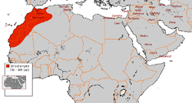
ادریسیان (درخشش شیعه در شمال افریقا)

پس از قیام فخ در دوران خلافت هادی عباسی، ادریس بن عبدالله که یکی از دو بازمانده ی آن قیام بود به مغرب گریخت. در آن زمان اعتزال در میان بربرهای مغرب رایج بود و با توجه به جایگاه عدل و امر به معروف و نهی از منکر در دو مذهب اعتزال و زیدیه و حمایت بربرها از قیام های ضد خلافت، بزرگان مغرب به دعوت ادریس بن عبدالله شیعی زیدی لبیک گفتند.
پس از بیعت قبایل مغرب الاقصی با ادریس در شهر ولیلی، او به جنگ با غیرمسلمانان رفت و بیشتر آنها را به اسلام درآورد و سپس مغرب الاوسط که جایگاه قبیله ی زناته هوادار خوارج بود را بعنوان هدف دوم انتخاب کرد. با فتح تلمسان در مغرب الاوسط، شمال افریقا برای اولین بار با رهبری از علویان و حکومت اسلام شیعی روبه رو شد و این مسأله برای هارون الرشید عباسی گران آمد.
هارون الرشید تصمیم به ترور ادریس بن عبدالله گرفت و بواسطه ی عمّال خود او را مسموم کرد. پس از ادریس (با کمی فاصله) پسرش که همنام او بود در دوازده سالگی به حکومت ادریسیان رسید. مردم زیادی از بربرها و حتی عربهای مغرب با ادریس اصغر بیعت کردند و او شهر فاس را در اولین اقدام بعنوان پایتخت دوم ادریسیان احداث کرد.
حکومت ادریسیان سرشار از مسامحه و آرامش سیاسی و اجتماعی بود و به مأمنی برای بربرها و عربها تبدیل شد.سیاست بربرستیزی خلافت اموی و عباسی و از طرفی سیاست امتیازدهی ادریسیان به بربرها باعث رشد این حکومت گشت.

اقتصاد ادریسیان
پس از آرامش و امنیت نسبی در زمان ادریسیان، مغرب که تا کنون در گیر آشوب های مختلف بربرها، خوارج و امویان و عباسیان بود توانست به رونق اقتصادی دست یابد. مغرب الاقصی که جایگاه ادریسیان بود به مرکز کشاورزی و نیز صنایعی مانند نساجی و صابون سازی تبدیل شد. ادریس دوم ضرابخانه ساخت و ادریسیان درهم های خود را روانه ی بازار کردند. فاس در این دوره در اوج رونق اقتصادی بود.

روابط ادریسیان
ادریسیان از همان ابتدا قصد داشتند آثار خارجی گری را محو سازند لذا به همین دلیل و به دلیل اختلافات مذهبی، با بنومدرار در سجلماسه و بنورستم در تاهرت رابطه ی خصمانه ای داشتند. ادریسیان با امویان اندلس و خلافت عباسی نیز در جنگ بودند.

دولت بنواغلب
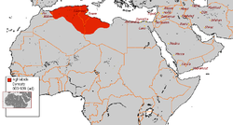
مؤسس این دولت، ابراهیم بن اغلب است که در ابتدا فرمانده ی شهر زاب از توابع مصر - که دروازه ی مصر به سمت مغرب به شمار می رفت - بود. ابراهیم بخاطر همکاری برای مسمومیت ادریس اول و خدماتش به عباسیان مورد عطوفت خلافت مرکزی قرار داشت لکن پس از اوج گیری انقلابهای ضدعباسی در منطقه افریقیه که اکثرا توسط خوارج و علویان انجام می شد محمد بن مقاتل (برادر رضاعی هارون الرشید) نتوانست از عهده ی شورش ها برآید و در نهایت ولایت افریقیه از طرف هارون الرشید به ابراهیم اغلب سپرده شد.
اغلبیان همواره دولتی دست نشانده و وابسته به عباسیان بودند و بخاطر همین شورش های زیادی از طرف مردم و حتی فرماندهان نظامی بر آنها عارض می شد. با این حال اغلبیان توانستند با تقویت ناوگان دریایی و فتح سیسیل و نیز رونق اقتصادی به امنیت و آرامش نسبی دست یابند اما سرانجام همزمان با شکلگیری نهضت فاطمی و پیوستن بربرها به آن، دچار بحران سیاسی شدند و در نهایت با فروپاشی بنی اغلب و پیروزی فاطمیان این منطقه از سلطه خلافت عباسی خارج شد.

دلایل و زمینه های فتح سیسیل توسط مسلمانان
جزیره سیسیل در دریای مدیترانه متعلق به دولت بیزانس بود که در عصر اغلبیان به دست زیادة الله اغلبی فتح شد. دلایل فتح سیسیل عبارتند از:
الف) تقویت صنایع کشتی سازی
ب) تمایل زیادة الله اغلبی به یافتن راهی برای خلاصی از شر سپاهیان ناراضی و مشغول کردن آنها به جنگ و جهاد
ج) ناکامی خلافت عباسی از تصرف اروپا از سمت مشرق آن
د) موقعیت بسیار حساس سیسیل از نظر نظامی و اقتصادی
ه) فاصله بسیار نزدیک سیسیل به افریقیه
و) قیام یوفیمیوس بر ضد امپراتوری بیزانس و پناه بردن او به اغلبیان(یوفیمیوس اغلبیان را برای حمله تحریک کرد.)

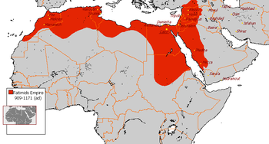
فاطمیان
ابوعبدالله شیعی بنیانگذار اصلی سلسله فاطمیان در مغرب بود و توانست دولت اغلبی را سرنگون سازد. لکن عبیدالله مهدی که در آن زمان امام اسماعیلیان بود قدرت را به دست گرفت و سلسله فاطمیان را بصورت رسمی راه اندازی نمود. او که با نامه ی ابوعبدالله مبنی بر پیروزی هایش در مغرب عازم آن دیار شده بود بدست بنومدرار اسیر شد. ابوعبدالله برای رهایی او شتافت و با سرکوبی بنومدرار و بنورستم سلسله فاطمیان را رسما بدست عبیدالله مهدی سپرد. سرانجام عبیدالله بنا بر دلایلی پس از دست یابی به قدرت تصمیم گرفت ابوعبدالله شیعی را به قتل برساند. بلافاصله پس از قتل ابوعبدالله درگیری هایی داخلی با طرفداران اش و همچنین باقی مانده های بنومدرار گریبان فاطمیان را گرفت.
عبیدالله مهدی که با حرکت های ضدفاطمی شدیدی رو به رو شده بود به سرعت شهر مهدیه را تأسیس و بعنوان پایتخت فاطمیان انتخاب کرد. در دوره منصور خلیفه سوم فاطمی نیز شهر تازه تأسیس منصوریه در نزدیکی قیروان تا زمان انتقال فاطمیان به مصر پایتخت آنها بود.سلسله ی فاطمیان که ابتدا در مغرب اسلامی ریشه دوانده و گسترش یافته بود به تدریج به مصر منتقل شد و ادامه بقای خود را در آنجا محقق ساخت. آخرین خلیفه فاطمی در مغرب چهارمین آنها یعنی المعز لدین الله بود که با یاری دو سردار بزرگ خود به نام های جوهر سیسیلی و زیری بن مناد مخالفان فاطمی را در شمال افریقا سرکوب کرد و سپس به مصر رفت. بعد از آن بلکین بن زیری که دست نشانده فاطمیان بود در آن منطقه به قدرت رسید.

آل زیری و بنوحمّاد
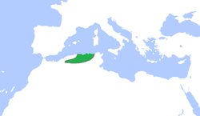
دولت بنو زیری قبل از اینکه از تبعیت فاطمیان مصر خارج شود دچار بحران داخلی شد و در همان اوایل کار به قدرت مورد نظرش دست نیافت. بحران داخلی از این قرار بود که پس از مرگ بلکین بن زیری فرزندش منصور به حکومت رسید و با عمویش بر سر قدرت درگیر شد. فرزند دیگر بلکین به نام حمّاد به کمک برادرش منصور شتافت اما خود به محض قدرت گرفتن حکومت مستقل بنو حماد را در مغرب وسطا بنیان گذاشت.
مرکز حکومت بنو حماد که بعدها با آل زیری درگیر شد قلعه بنی حماد بود. حمادیان ابتدا تابعیت از خلافت بغداد را پذیرفتند و بعد ها دوستی با فاطمیان مصر را اعلام کردند. آنها که دائما با همسایگان خود در جنگ بودند و ستمکارانه حکومت می کردند در نهایت بدست موحدین منقرض شدند.

دلایل سقوط بنو حماد
الف) ستیز با عموزادگان خود یعنی آل زیری
ب) ظهور قدرتی قوی به نام مرابطین
ج) دشمنی ریشه دار قبایل عرب با آنها چون حکومتی بربر بودند
د) تصرف سیسیل به دست مسیحیان و به خطر افتادن حیات اقتصادی
ه) خیانت برخی وزرا و همکاری با موحدین
و) بی کفایتی آخرین امیر حمادی

مرابطین در مغرب اسلامی
مؤسس این حکومت یوسف بن تاشفین بودکه رهبری نظامی و سیاسی گروهی از بربرهای تازه مسلمان که به نقابداران مشهور بودند را بر عهده داشت. در بحبوحه جنگ های داخلی حکومت های مسلمان همچون فاطمیان، آل زیری، بنوحماد و نیز قدرت گرفتن قبایل بربر، دولت مرابطین ظهور کرد و توانست بر بخش های عظیمی از شمال افریقا و اندلس مسلط شود.
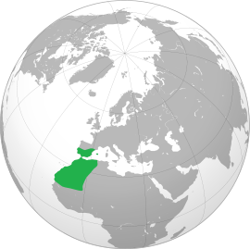
نقابداران در ابتدا با نماز و دیگر فرائض بیگانه بودند لذا شخصی به نام عبدالله بن یاسین رباطی در کنار رود سنگال بنا کرد و رهبری دینی آنها را برعهده گرفت. پس از آن نیز بزرگان نقابداران رباطهای دیگری ساختند و در آن به زهد و عبادت پرداختند فلذا به مرابطین مشهور شدند.
مرابطین از آن به بعد به دور از منکرات، با طعام اندک و پوشاک ضخیم به گسترش اسلام و جنگ با کافران پرداختند تا اینکه به قدرت و حکومت دست یافتند. یوسف بن تاشفین مؤسس دولت مرابطین، شهر مراکش را بعنوان پایتخت تأسیس و انتخاب کرد.
مرابطین بخاطر داشتن مذهب مالکی همواره با شیعیان مخصوصا فاطمیان مصر در جنگ و مخاصمه بودند.

موحدون
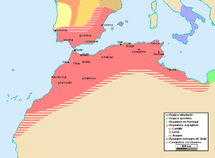
در عصر مرابطین شورش های متعددی شکل گرفت که هر یک به نحوی سرکوب شد اما یکی از آن شورش ها به رهبری ابن تومرت از عالمان شیعی مذهب توانست زمینه ساز امپراتوری بزرگی به نام موحدون در شمال افریقا شود و دودمان مرابطین را برچیند.
از اعتقادات ابن توموت عبارت بودند از:
الف) توحید
ب)امامت
ج) امر به معروف و نهی از منکر
ابن تومرت مرابطین را که به تشبیه و تجسیم ذات خداوند قائل بودند موحد نمی دانست و یکی از دلایل جنگ با آنها را عدم مشروعیت مرابطین بدلیل همین اعتقادات معرفی می کرد. ابن تومرت در بیان و تفسیر توحید اعتزالی رفتار می نمود.
از طرفی پایه و اساس تفکر موحدون را امامت تشکیل می داد به نحوی که از نظر ابن تومرت امامت از ارکان دین بود و در هر عصر باید امامی موجود باشد که دین را استوار گرداند. او بر همین اساس خود را امام و مهدی نامید و مردم را به بیعت با خویشتن دعوت کرد. ابن تومرت نهی از منکرات را سر لوحه اقدامات خود قرار داده بود و بسیاری از معاصی و گناهان رایج را بر گردن حکومت مرابطین می انداخت.
نخستین بیعت کننده با ابن تومرت کسی نبود جز عبدالمومن بن علی که بعدها سلسله موحدون را تأسیس کرد و رهبری دینی و سیاسی آن را به عهده گرفت. لذا حکومت موحدون بر اساس اندیشه دینی تشکیل شد. با گذشت زمان و دشمنی موحدون با مذهب مالکی و بنو مرین به تدریج وحدت سیاسی و مذهبی موحدون افول کرد تا جایی که مأمون نهمین امام موحدین ابن تومرت را انکار و تکفیر نمود. موحدون توسط بربرهای بنومرین از بین رفتند و علاوه بر بنومرین بخشی از حکومت آنها را بنوحفص و بنوعبدالواد ادامه دادند.

جانشینان موحدون

الف) بنو حفص
تونس پایتخت بنوحفص از نزدیکان موحدین و کارگزاران آنها بود. بنو حفص پس از سرنگونی موحدین حکومت خود را تشکیل دادند و مذهب موحدین را ترویج نمودند. آنها نیز همچون موحدین علوی محسوب می شدند. بنوحفص تونس را به مرکز علم و دانش موحدین تبدیل کردند و علاوه بر گسترش جامع زیتونه مدارس و کتابخانه های زیادی تأسیس نمودند.

ب) بنو عبدالواد
این دولت نیز از کارگزاران موحدین در شمال افریقا بودند که همزمان با سقوط موحدین اعلام استقلال کردند. نسبت بنوعبدالواد به ادریسیان برمیگردد و پایتخت آنها تلمسان بوده است. بنوعبدالواد همواره با بنو مرین و بنوحفص در جنگ بودند تا اینکه توسط بنومرین منقرض شدند.

ج) بنومرین
بنومرین عامل نابودی موحدین بوده است. آنها در لشکرکشی موحدین به قبایل زناته به کوه ها فرار کردند تا اینکه در زمان ضعف موحدین توانستند مراکش پایتخت آنها را فتح و موحدین را نابود کنند. بنوعبدالواد و بنوحفص توانستند بنومرین را ضعیف کنند ولی عامل اصلی نابودی بنومرین یکی استمرار حملات اسپانیایی ها و پرتغالی ها و دیگری ظهور قبیله بنووطاس از میان بنومرین بود که جای آنها را گرفتند.

تاریخ اسلام در اندلس
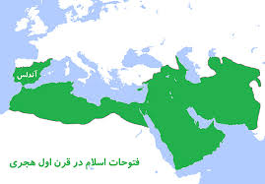
واژه اندلس یک واژه مشتق است که از نام قوم اروپایی واندل و یا از واژه اندلوزی به معنای قطعه زمین گرفته شده است. محدوده جغرافیایی اندلس شبه جزیره ایبری شامل دو کشور پرتغال و اسپانیای امروزی است.

وضعیت اندلس پیش از ورود اسلام
- اختلافات مذهبی در شبه جزیره ایبری
دو قوم واندل که کاتولیک و گت های غربی که آرانیست بودند بر سر اختلافات مذهبی با یکدیگر می جنگیدند.
- اختلافات سیاسی
سلطنت اسپانیا پادشاهی بود ولی پادشاه در آن توسط شورا انتخاب می شد. این امر باعث بوجود آمدن احزاب مختلف و درگیری های سیاسی شده بود. همواره پادشاه جدید باید در ابتدا به سرکوب مخالفان خود می پرداخت که این امر باعث ایجاد دشمنی و اختلافات در میان اشراف و در سطح اجتماع می شد.
- وجود نظام طبقاتی
نظام اجتماعی در اندلس مردم را به پنج طبقه اشراف، روحانیون، زمین داران، پیشه وران و رعایا تقسیم می کرد.
- نظام سیاسی
اشراف و سیاستمداران در اندلس به دو دسبته دوک و کنت تقسیم می شدند که شورای سلطنتی را دوک ها رهبری می کردند.
- وضعیت اقتصادی
اقتصاد اندلس بر پایه کشاورزی بود. حاکمیت فئودال ها و زمین داران بزرگ بر رعایا و کشاورزان باعث ایجاد طبقه غنی و فقیر و فشار اقتصادی بر کشاورزان می گشت. مردم در برابر فئودال ها هیچ حق مالکیتی نداشتند و از این اوضاع ناراضی بودند.

زمینه های ورود اسلام به اندلس
- نارضایتی ژولیان حاکم سبته از حاکمان اندلس باعث شد که او با موسی بن نصیر فرمانده نظامی مسلمانان وارد گفتگو شود و علاوه بر اطلاعات نظامی به انتقال ارتش اسلام به اندلس کمک نماید.
- نارضایتی یهودیانی که تحت فشار مسیحیان اندلس شرایط سختی را سپری می کردند از آنان به نفع مسلمانان جاسوسانی علیه حکومت اندلس ساخت که در عوض وعده هایی از سوی موسی بن نصیر اطلاعات مهمی را از اوضاع داخلی آندلس به مغرب انتقال می دادند.
- فرماندهی مناسب موسی بن نصیر که با برنامه ریزی دقیق ، کار اطلاعاتی و تصمیمات به جا سرانجام موفق به فتح اندلس شد.

اقدامات مسلمانان برای فتح اندلس
- حمله طارق بن زیاد به جزیره خضراء و سپس به سرزمین های اصلی اسپانیا با استفاده از کشتی های حاکم سبته
- ورود موسی بن نصیر به اسپانیا در سال 92 و تثبیت پیروزی های مسلمانان
- فتح شمالی ترین نقاط اندلس تا سال 95 توسط موسی بن نصیر

تأسیس و سقوط حکومت والیان
پس از فتح موسی بن نصیر، از سال 95 تا 138 حکومت والیان بر اندلس چیره می شود. اولین والی اندلس فرزند موسی به نام عبدالعزیز و آخرین والی یوسف بن عبدالرحمن بود که شمار آنها 21 نفر می باشد. دوره ولات دوره ای سراسر آشوب بود که با نزاع عرب با عرب، عرب با بربر و یا عرب شامی با بومیان اندلس رو به زوال نهاد و با روی کار آمدن حکومت امویان اندلس توسط عبدالرحمان بن معاویه از بین رفت.

حوادث دوران حکومت والیان
- ایجاد شورش های محلی و نیز بروز اختلافات بین اعراب باعث از هم پاشیدگی وحدت اولیه حکومت های مسلمان و خیزش تدریجی جنبش های مسیحی شد.
- جدا شدن ولایت اندلس از افریقیه و مغرب
- ایجاد جنبش های مسیحی که شورش های متعدد مسیحیان زمینه ساز توقف فتوحات مسلمانان در اندلس شد.
- در نبرد پواتیه یا جنگ بلاط الشهداء که در سال 114 رخ داد، مسلمانان شکست سختی از مسیحیان خوردند که در پی آن فتوحات به سمت اروپای غربی به کلی متوقف شد، روحیه مسلمانان به شدت در هم شکست و نیز مسیحیان جرأت پیدا کردند تا شورش های مختلف به راه بیاندازند.

وضعیت جامعه اندلس پس از ورود به اسلام
- اجتماع مردم که در دوره حکومت گت ها ظلم و ستم زیادی را از جانب اشراف و فئودال ها تحمل می کرد با روی کار آمدن حکومت اسلام شرایط مناسب تری را همراه با عدالت نسبی شاهد بودند.
- آنها دیگر لازم نبود مالیات های سنگین به حکومت گت ها بپردازند.
- نظام طبقاتی که منجر به بروز نارضایتی شدید در میان مردم بود با ورود اسلام از بین رفت
- با ورود اسلام زمینه ظهور همه اقوام بویژه واندل ها، یهودیان و بربرها در عرصه سیاست و حکومت داری فراهم شد.
- رفتار فرماندهان مسلمان با اقلیت های مذهبی مانند یهودیان و فرقه های مسیحی تخت فشار گت ها مسالمت آمیز و توأم با تسامح و مهربانی بود.

بافت جمعیتی اندلس پس از ورود به اسلام
- بلدیون شامل اعراب و بربرها
- طالعه بلج
- بربرهای شمال افریقا
- موالی
- اسالمه
- مستعرب ها
- یهودیان

تأسیس و سقوط امویان اندلس
پانزده سال آخر دوره حکومت والیان همواره در جنگ داخلی و آشوب گذشت تا اینکه در سال 138عبدالرحمن بن معاویه با حمایت بربرها و اعراب یمنی تمامی شورش ها را سرکوب کرد و حکومت امویان اندلس را تأسیس نمود.تعداد ملوک اموی 22 نفر بود که تا سال 422 حکومت کردند.

بافت جمعیتی اندلس را در دوران امویان
- عرب های قیسی
- عرب های یمنی
- بربرها
- موالی
- صقالبه
- مولدون یا بلدیون
- مسیحیان
- یهودیان

اقدامات عبدالرحمن بن معاویه
- تغییر بافت جمعیتی جهت کاهش بربرها و عرب ها، دفع شورش ها و تغییر در معادلات سیاسی با افزایش صقالبه
سه مورد از حوادث مهم در عصر امویان اندلس را شرح دهید.
- قیام طلیطله) در زمان حکم بن هشام بن عبدالرحمن میان دو شهر طلیطله و قرطبه اختلاف شدیدی روی داد که موجب قیام مردم طلیطله شد. حکم یکی از یاران با وفای خود به نام عمروس را مآمور سرکوب آن قیام کرد. عمروس بزرگان شهر را با فریب دعوت کرد و سپس آنان را کشت و در داخل حفره ای انداخت. با این کار قیام خاموش شد اما ننگ این نیرنگ تا مدتها برای حکومت امویان اندلس باقی ماند.
- بحران ربض) این بحران پس از مسخره کردن حاکم اموی توسط مردم رخ داد که با خشم وی به کشته شدن 300 نفر و تبعید بیش از 1000 نفر انجامید.
- جنبش بن عمر بن حفصون) این جنبش بزرگترین قیام علیه امویان اندلس بود که به جدا شدن و استقلال بخشی از آن سرزمین ختم شد. این قیام در زمان عبدالرحمن دوم شروع شد و تا زمان عبدالرحمن سوم ادامه داشت.

عصر امویان از لحاظ تمدن و فرهنگ
- گسترش علم و تربیت عالمانی چون عباس بن فرناس در طبابت
- ساختن بناهای با شکوه و شهرهایی با معماری خیره کننده
- ایجاد نظامات شهری با استفاده از تجربه شهرنشینی امویان، در این دوره شهر قرطبه بیش از سه و نیم میلیون جمعیت داشته است.
- رشد معماری و استفاده از مقرنس و نقوش اسلامی در شهرسازی مانند کاخ الزهرا و جامع قرطبه
- ایجاد خدمات شهری
- توسعه تأسیسات آبیاری

حکومت اموی اندلس چگونه سرنگون شد؟
پس از بحران های 120 ساله، قیام طلیطله، بحران ربض و جنبش عمر بن حفصون اختلافات داخلی دامن اموی ها را گرفت. بخصوص که این اختلافات پس از انتصاب فرزند خردسال هشام بن حکم توسط او افزایش یافت. پس از این قدرت یافتن خاندان های محلی بخصوص خاندان عامری حکومت امویان را در حد یک خلافت ظاهری ضعیف کرد. قیام بربرها و جنگ بین آنها و بلدیون وضعیت بدی را برای اندلس بوجود آورد. اشتباه پناه بردن به دولت های مسیحی و اوج گیری شورش های داخلی نهایتا باعث سقوط امویان در 422 گشت.

وِیژگی های عصر ملوک الطوایفی
- درگیری های دولت های مسلمان با یکدیگر زمینه تجاوز مسیحیان به اندلس را ایجاد کرد
- در این زمان مسیحیان توانستند پایتخت قدیمی گت ها یعنی طلیطله را برای همیشه از مسلمانان بگیرند.
- با عقب نشینی مسلمانان رفته رفته حدود نیمی از اندلس به دست مسیحیان افتاد.
- شیوع تشیع در اندلس و ترس مرابطین از این موضوع باعث تدابیری شد که دولت های اسلامی را بیش از پیش در برابر مسیحیان تضعیف کرد.

